江苏省仪征中学2024-2025学年度第二学期高一地理学科导学案
第三单元第一节——农业的区位选择1
研制人：徐帅 审核人：李学忠
班级：____________姓名：____________学号：________授课日期：________
【课程标准及要求】
课程标准 | 学习目标
- 结合实例，说明工业、农业和服务业的区位因素。 | - 结合实例，了解影响农业的区位因素。  - 结合实例，理解农业区位因素的变化。
【导读——读教材识基础】
阅读地理必修 二 教材第56—64页
【导学——培素养引价值】
一、影响农业的区位因素
1．认识农业
(1)农业是人类利用动植物 和 获得产品的物质生产部门。
(2)生产特点： 、季节性和周期性等。
2．区位
(1)一方面指某事物的位置。
(2)另一方面指该事物与其他事物的 联系。
3．农业区位因素
(1)自然因素
①气候因素：主要通过热量、 、降水影响作物的 、产量和品质等。
②地形因素：以海拔和 对农业活动的影响最为明显。
平原 | 一般地势平坦，适宜发展
山地 | 坡度较大，不适宜耕作，常常发展 、畜牧业

③土壤因素：土壤结构、 、土层厚度以及酸碱度等都会影响作物的生长。
④水源因素：湿润地区 为作物稳产、高产提供保证；干旱、半干旱地区发展农业需要稳定的 水源。
(2)社会经济因素
①市场因素：可有效地引导农业生产类型、规模和布局。
②技术因素：主要包括良种培育， ，化肥、农药的合理施用以及科学灌溉等。
③交通运输：直接关系到农用物资运入和农产品运出。
④其他因素：劳动力的数量和素质以及 、工业基础等。
【导思——析问题提能力】
探究点一 农业区位因素
水稻是喜温、喜湿的高产粮食作物，对地形、气候以及土壤肥力等自然条件要求高。亚洲的季风气候区适宜水稻的生长。在平原地区，稻田多集中在河流沿岸及下游的三角洲。在水源充足的丘陵山区，人们往往依山势修筑梯田，种植水稻。
INCLUDEPICTURE "E:\\米昕\\2020\\同步\\地理\\步步高 地理 鲁教版 选择性必修2 新教材\\XX165A.TIF" \* MERGEFORMATINET INCLUDEPICTURE "E:\\米昕\\2020\\同步\\地理\\步步高 地理 鲁教版 选择性必修2 新教材\\XX165A.TIF" \* MERGEFORMATINET INCLUDEPICTURE "E:\\米昕\\2020\\同步\\地理\\步步高 地理 鲁教版 选择性必修2 新教材\\word\\XX165A.TIF" \* MERGEFORMATINET INCLUDEPICTURE "E:\\米昕\\2020\\同步\\地理\\步步高 地理 鲁教版 选择性必修2 新教材\\word\\XX165A.TIF" \* MERGEFORMATINET INCLUDEPICTURE "E:\\米昕\\2020\\同步\\地理\\步步高 地理 鲁教版 选择性必修2 新教材\\word\\XX165A.TIF" \* MERGEFORMATINET INCLUDEPICTURE "\\\\米昕\\e\\米昕\\2020\\同步\\地理\\步步高 地理 鲁教版 必修第二册 新教材\\全书完整的Word版文档\\XX165A.TIF" \* MERGEFORMATINET 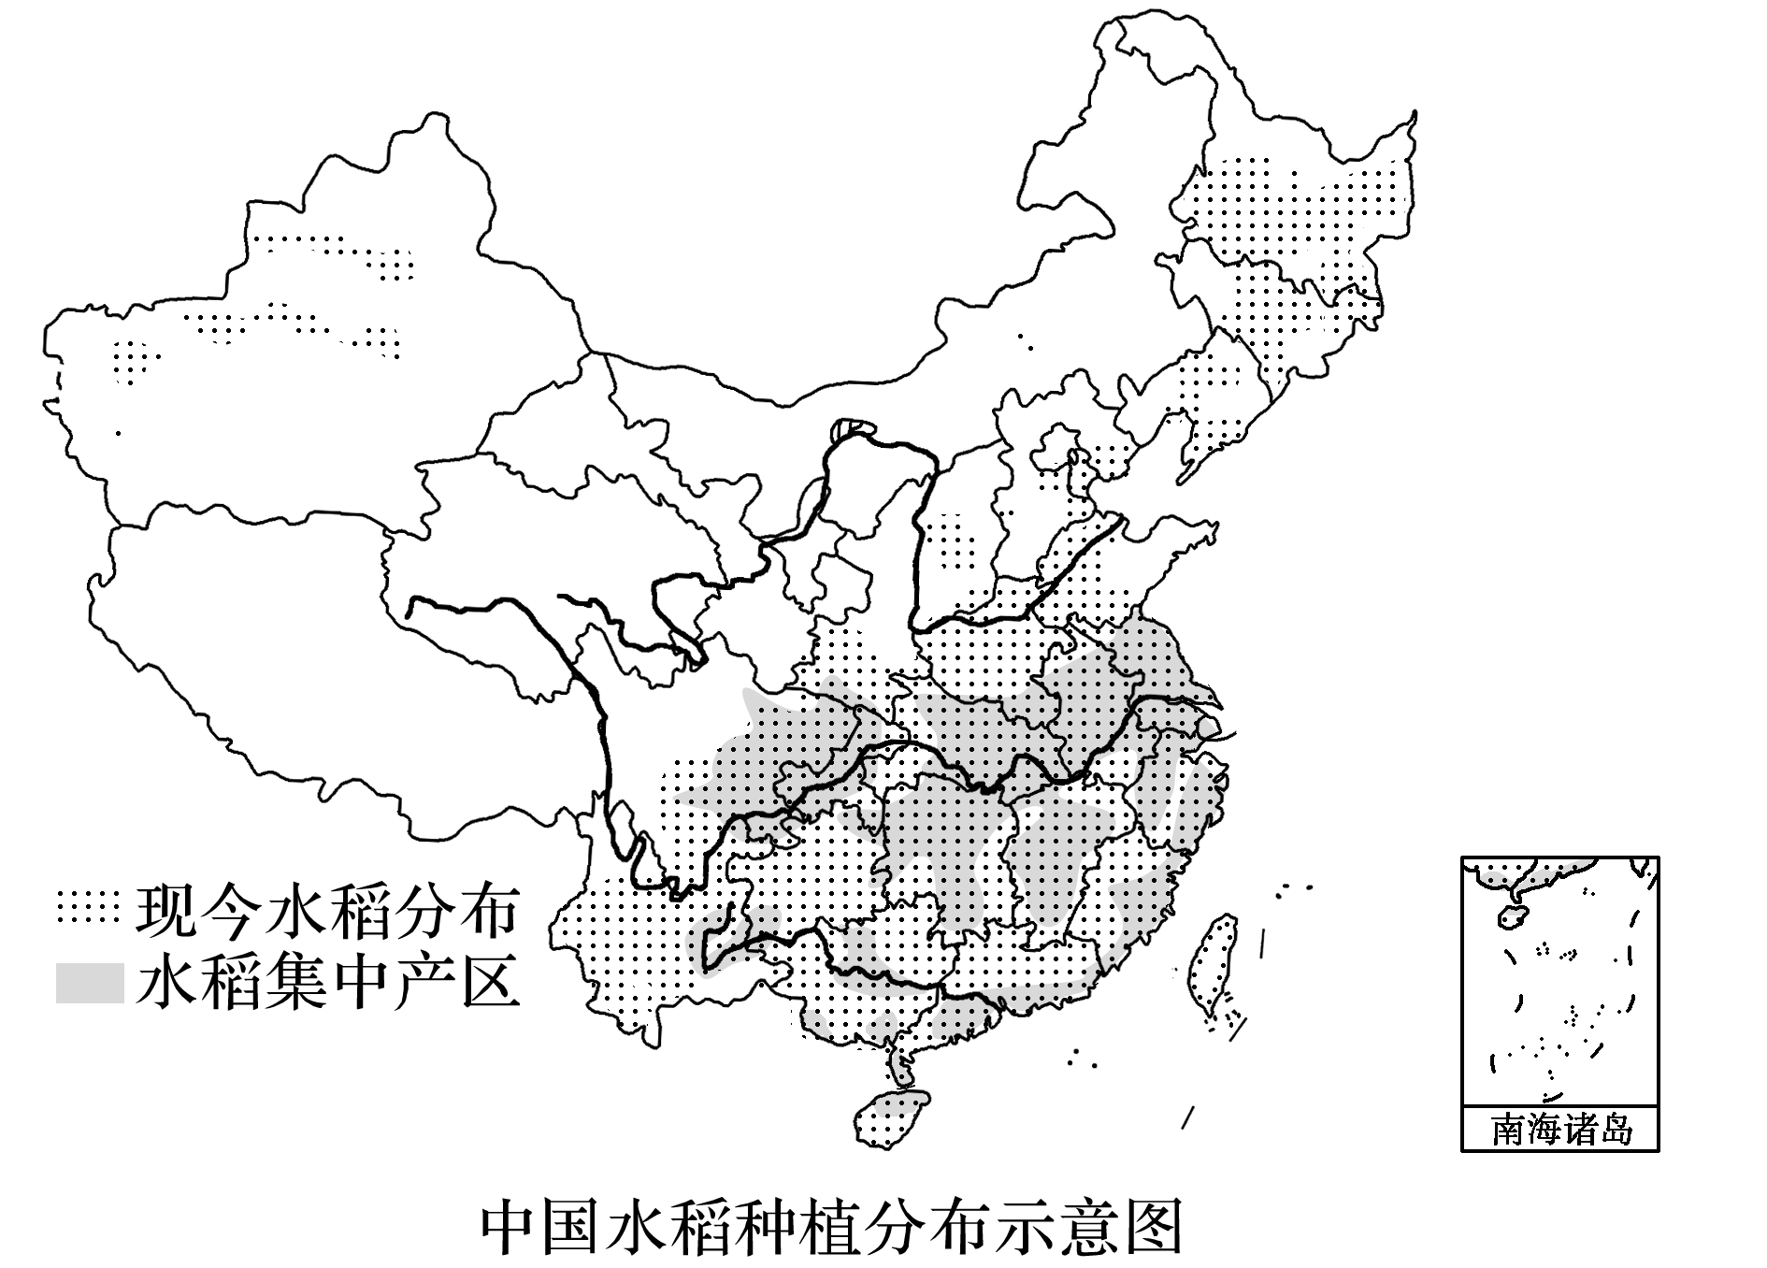
1．分析我国南方地区水稻种植集中分布的主要原因。

2．说明我国东北地区种植水稻的区位优势。

3．下表为亚洲水稻种植的特点及成因，试把表格补充完整。
特点 | 成因
小农经营 | 人均耕地____，以家庭经营为主，每户耕种的田地很少
单产______，商品率____ | 水热充足，精耕细作；生产规模小，人口多，所产稻谷以自给为主
机械化水平和科技水平低 | 田地规模小，经济水平较低，________水平低；农业生产主要依靠传统经验，现代科技水平低
水利工程量____ | 水稻生长需水量大，季风区________频繁，对水稻生产威胁大
核心归纳：
影响农业的区位因素
(1)自然因素
因素 |  | 对农业生产的影响 | 实例
气候 | 热量 | 影响作物的种类、分布及熟制 | ①在我国，柑橘等亚热带水果主要分布于南方地区，苹果等暖温带水果主要分布于北方地区；  ②我国南方地区作物一年两熟或三熟，华北地区两年三熟或一年两熟，东北地区一年一熟
气候 | 光照 | 影响作物的品质 | 新疆光照充足，长绒棉品质优良
气候 | 降水 | 降水多少及季节分配影响农业类型及作物的分布 | 我国南方地区发展水田农业，北方地区发展旱作农业，西北地区发展畜牧业
气候 | 日温差 | 影响作物的品质 | 我国西北地区日温差大，瓜果糖分积累多，品质好
地形 | 海拔 | 影响生产的类型、规模及机械化程度，如：①平原地区一般地势平坦，适宜发展种植业；  ②山地、丘陵地区坡度较大，适宜发展林业、畜牧业 | ①江西省鄱阳湖平原成为稻米产区，而赣南丘陵则发展了林果业；  ②东北平原农业生产规模大，机械化水平较高
地形 | 坡度 |  | ①江西省鄱阳湖平原成为稻米产区，而赣南丘陵则发展了林果业；  ②东北平原农业生产规模大，机械化水平较高
土壤 |  | 农业生产的物质基础。土壤结构、肥力、土层厚度以及酸碱度等影响作物的生长 | ①我国南方山区土壤偏酸性，适宜种植茶树、柑橘；  ②碱性土壤适宜种植沙棘、枸杞等
水源 |  | 湿润地区丰富的水源为作物稳产、高产提供了保证，而干旱、半干旱地区发展农业则需要稳定的灌溉水源 | 我国新疆地区的绿洲农业、河西走廊的灌溉农业
(2)社会经济因素
因素 |  | 对农业生产的影响 | 实例
市场 |  | 可有效地引导农业生产类型、规模和布局 | 城郊地区距城市近，多种植蔬菜、花卉、水果等农产品
技术 | 良种培育 | 提高农产品质量和产量 | ①杂交水稻的发明；  ②美国中部平原农业生产机械化水平高，劳动生产率高；  ③温室大棚的使用使反季节蔬菜得到普及
技术 | 农机使用 | 提高劳动生产效率 | ①杂交水稻的发明；  ②美国中部平原农业生产机械化水平高，劳动生产率高；  ③温室大棚的使用使反季节蔬菜得到普及
技术 | 化肥、农药的合理施用 | 提高单产，减少病虫害 | ①杂交水稻的发明；  ②美国中部平原农业生产机械化水平高，劳动生产率高；  ③温室大棚的使用使反季节蔬菜得到普及
技术 | 科学灌溉 | 稳定和提高农作物产量 | ①杂交水稻的发明；  ②美国中部平原农业生产机械化水平高，劳动生产率高；  ③温室大棚的使用使反季节蔬菜得到普及
交通 |  | 直接关系到农用物资运入和农产品运出 | 对产品保鲜要求高的乳畜业和园艺业等，应布局在交通便捷地区
劳动力 |  | 劳动力的数量和素质影响农业生产的类型和经营方式等 | 水稻种植业主要分布在劳动力丰富的东亚、东南亚和南亚地区
政府政策 |  | 农业政策是各国政府用来调整农业生产、促进农业发展的重要手段 | 我国制定了基本农田保护条例，不准占用基本农田发展林果业，不准在基本农田内挖塘养鱼，以确保国家粮食安全
工业基础 |  | 工业为农业提供机械、化肥和农药等生产资料 | 我国的东北地区是老工业基地，当地的农业机械化水平较高

“光照”与“热量”的异同
“光照”“热量”两个气候因子既有区别又有联系。光照充足，热量不一定丰富，如青藏高原；热量丰富，光照也不一定多，如四川盆地。二者比较如下：
 | 衡量指标 | 我国分布规律 | 对农业的影响
光照 | 年太阳辐射总量 | 西部丰富东部少；青藏高原最丰富，四川盆地最少 | 影响作物的分布和产量
热量 | 积温 | 东部季风区由南向北减少 | 影响作物种类、耕作制度和栽培方法等

【导练——解例题找方法】
天山北坡精河县的枸杞、焉耆盆地的辣椒、环塔里木盆地的大枣等支撑起新疆的红色特色产业。新疆红色特色产业的产品因质优价廉而享誉中外。该产业成为新疆农民增收的重要途径，其生产规模不断扩大。据此完成1～3题。
1．新疆红色特色产业产品质优的主要原因是( )
A．机械化水平高 B．土壤肥力高
C．人均耕地面积大 D．光照充足、昼夜温差大
2．新疆红色特色产业生产规模不断扩大的主导因素是( )
A．市场 B．气候 C．地形 D．交通运输
3．制约新疆红色特色产业产品生产规模的主要自然因素是( )
A．地形 B．水源 C．市场 D．交通运输
近年来，依托农村电商平台，陕西省部分地区的县(区)长走进直播间广泛开展电商直播带货活动，推动本地特色农产品“走出去”，以帮助农民增收致富。据此完成4～6题。
4．陕西省县(区)长直播推销的特色农产品可能包括( )
A．小麦、玉米 B．猕猴桃、苹果C．芒果、菠萝 D．火龙果、荔枝
5．县(区)长直播推销特色农产品更容易获得市场认可，主要依靠的是( )
A．直播者的个人魅力 B．产品的品质优C．基层政府的公信力 D．销售价格低廉
6．县(区)长直播推销特色农产品有利于当地农民增收致富，原因在于( )
A．改进了农业生产技术 B．打通了生产销售链条C．调整了农业用地结构 D．提高了农产品附加值
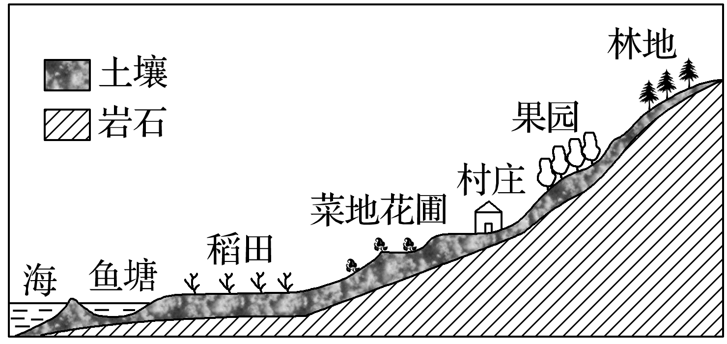
下图为“我国东南沿海某大城市郊区土地利用示意图”。读图，回答7～8题。
7．影响当地土地利用类型分布的主导因素是( )
A．气候 B．水源 C．地形 D．土壤
8．随着城市的发展，城市郊区的农业结构将发生变化。下列土地利用类型在该地农业用地中的比重最可能降低的是( )
A．稻田 B．鱼塘 C．果园 D．菜地花圃
推广精准农业、“处方”农业是实现农业可持续发展的重要措施。据此完成9～10题。
9．影响精准农业的主导因素是( )
A．气候 B．交通C．市场 D．科技
10．全球卫星导航系统在精准农业中的主要作用是( )
A．获取农田的定位信息 B．分析处理获取的信息 C．制定农田管理措施 D．估算农作物产量
【导悟——拓思维建体系】
江苏省仪征中学2024—2025学年度第二学期高一地理学科作业
第三单元第一节——农业的区位选择1
研制人：徐帅 审核人：李学忠
班级：________姓名：________学号：________时间：________作业时长：20分钟
【基础过关】
苹果喜温凉，是我国暖温带代表性水果。我国苹果优势产区主要在陕西、山东一带。黄州、西藏等西南地区种植的苹果(同一品种)较优势产区早1个月成熟上市，市场售价较高。据此完成下列各题。
1．西南地区适合种植苹果的自然条件是
A.纬度较低，生长期长 B.海拔较高，气候温凉
C.距海较近，降水丰沛 D.土地较广，便于栽种
2．拉萨河谷成为西藏重要的苹果产区，主要是因其
A.海拔较低 B.纬度较高 C.地形较平坦 D.灌溉较便利
3．西南地区早熟苹果售价较高是由于其
A.果品优质，口感独特 B.地处偏远，运输不便
C.人工采摘，产量有限 D.错峰上市，需求量大
云南省蒙自市是我国主要的葡萄种植基地之一。近年来该市种植的早熟葡萄品种第一茬在每年5、6月份上市，而通过盖棚、摘心、促花等措施改变了露天葡萄一年一收的现状，实现了第二茬上市，上市时间在11月份到次年1月份。第二茬葡萄产量比第一茬略低，但甜度较高，经济效益是第一茬的3倍左右。进入11月份，该地的葡萄主要依托电商平台销售，快递企业采用真空充气袋包装后运往全国各地。下图示意蒙自市所在位置。据此完成下面小题。
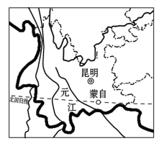
4．蒙自市能够实现葡萄一年双收的原因有（ ）
①热量条件好，生长期长 ②市场需求量大
③通过盖棚提高温度，延长生长期 ④采用先进农业技术保证了第二茬葡萄的成熟
A.①②③ B.①②④ C.②③④ D.①③④
5．与第一茬葡萄相比，蒙自市第二茬葡萄甜度高的气候条件是（ ）
A.地处高原，昼夜温差大 B.冬季降水少，晴天多，光照条件好
C.气温较高，糖分积累多 D.灌溉水源充足
6．蒙自市第二茬葡萄依托电商平台销往兰州时采用真空充气袋包装，主要是因为（ ）
①保鲜效果好 ②节约运输成本 ③减少运输过程中的磨损 ④缩短运输时间
A.①④ B.②③ C.①③ D.③④
【能力提升】
2022年1月2日，中新网记者从国家统计局获悉，2021年新疆棉花总产量为512.9万吨，占全国棉花产量的近九成，六项棉花质量指标稳居全国第一。棉花耕种收综合机械化水平超98%，机采率超94%，机械化水平居全国前列。如图为新疆棉花产区分布图。完成下面小题。
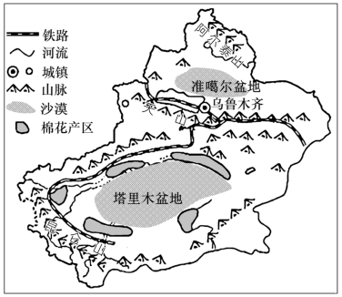
7．影响新疆棉花产区分布的主要因素是（ ）
A.热量 B.土壤 C.降水 D.水源
8．新疆棉花质量稳居全国第一的主要原因是（ ）
A.靠近河流，水源充足 B.位于山麓，土壤有机质含量高
C.光照充足，日温差大 D.技术发达，品种优良
9．近年来，新疆积极提高棉花种植、采摘机械化水平的主要目的是（ ）
A.提高棉花产量 B.提升棉花质量
C.降低生产成本 D.扩大种植规模
黄河历史上曾“夺淮入海”，向南汇入淮河再东流注入海洋。淮河沿岸地区在黄河夺淮前农业为稻麦兼作，先种小麦，小麦收获后种植水稻。黄河夺淮后，淮河沿岸很多地区弃种水稻。据此完成下列小题。
（★）10．淮河沿岸地区能够稻麦兼作的决定性因素是（ ）
A.光照 B.热量 C.水分 D.土壤
11．黄河夺淮后该地区弃种水稻是因为（ ）
A.洪涝多发 B.土壤侵蚀 C.气候变冷 D.水源减少
【补充练习】
树莓被西方人誉为“贵族水果”，其采摘机械化程度低，且对存储条件要求高，价格高昂。2008年以前，我国树莓种植主要分布在江浙一带，中西部地区种植规模较小。封丘县位于河南省东北部黄河滩区，经济较落后。该地树莓种植结缘于中国林科院“948科技项目”，种植户数量变化不定。完成下面小题。
12．2008年以前中西部地区种植树莓较少的主要原因是当地（ ）
A.市场较小 B.气候条件限制
C.地形复杂 D.机械化水平低
13．促使封丘县开始种植树莓的主导因素是（ ）
A.市场 B.政策 C.土壤 D.交通
14．导致封丘县树莓种植户数量变化不定的主要原因是（ ）
A.树莓价格昂贵，市场需求量小
B.机械化程度低，人工成本高
C.种植户缺乏对市场的预判，种植存在盲目性
D.树莓对存储条件要求高，该地加工能力不足
15．阅读图文材料，完成下列要求。
宁夏回族自治区中卫市香山地区原是一片荒漠,年降水量仅为189.5mm,而蒸发量却为2400mm,植物生长季节日照达1080小时,5~8月份昼夜温差一般在12.6℃~15.5℃之间,种植业发展受到严重制约。然而在这样一片荒芜、贫瘠的土地上,当地农民创造出了先进的压砂种瓜旱作农业种植模式,种植具有当地特色的硒砂瓜。即在土地上铺上一层砂砾,压上一层薄膜,瓜苗就从石头缝里“蹦”出来。硒砂瓜浇的是地下水,施的是农家肥,已销往上海、广州、武汉等全国20多个省市。硒砂瓜已成为当地农民脱贫致富的特色产业。下图为宁夏中卫市地理位置及部分地理要素分布简图。
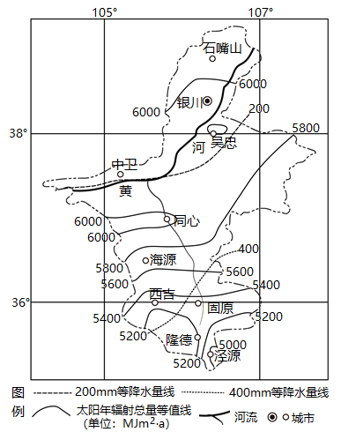
- 制约宁夏中卫种植业发展的主要因素是_______。 （2分）
- 简述宁夏中卫香山地区种植硒砂瓜的有利自然条件。 （6分）

（3）分析宁夏中卫硒砂瓜品质好的原因。 （6分）

